

Informe de seguimiento y evaluación del plan operativo anual de la Superintendencia al primer trimestre 2018.

Contenido
I. Introducción. 3
II. Resultados de la evaluación de plan operativo por unidad 4
1. Intendencia de Abogacía de la Competencia (IAC) 4
1) Intendencia Económica (IE) 5
2) Intendencia de Investigaciones (II) 6
3) Unidad de Comunicaciones (UC) 6
4) Unidad de Informática (UI) 7
5) Unidad de Administración y Recursos Humanos 9
6) Unidad de Adquisiciones y contrataciones 9
7) Unidad de Auditoría Interna 10
8) Unidad Financiera Institucional 10
9) Secretaría General 11
10) Unidad de Planificación 11
11) Unidad de Acceso a la Información Pública 12
III. Consolidado de la evaluación de POA institucional 12

Introducción.

En cumplimiento de la función de monitorear, dar seguimiento y evaluar sus actuaciones, la Superintendencia de Competencia (SC) presenta el siguiente documento, que contiene los resultados obtenidos en la evaluación del cumplimiento del plan operativo de la institución durante el primer trimestre 2018.

El plan de trabajo de la SC define objetivos estratégicos, los que se despliegan a través de acciones estratégicas, las que a su vez aterrizan por medio de actividades. El proceso seguido evalúa el cumplimiento de las actividades y que coadyuven al logro de los objetivos.

Con el objetivo de lograr una buena visualización del nivel de cumplimiento de las actividades, en el informe se muestra el porcentaje de ejecución por medio de colores, utilizando la técnica del semáforo así:

Rango de evaluación | Color | Ejecución
Más de 75% |  | Satisfactoria
Entre 50.00% y 74.99% |  | Media
Entre 0% y 49.99% |  | Baja

Para establecer el desempeño de las 12 unidades organizativas institucionales, se ha verificado el cumplimiento de sus actividades y el resultado de esa evaluación se presenta en el consolidado que se incorpora también en este documento.

A partir de la consecución de estos resultados, la SC avanza más como una institución eficiente y eficaz, que promueve y protege la competencia buscando incrementar la eficiencia económica y el bienestar de los consumidores.

Resultados de la evaluación de plan operativo por unidad

Como ya se ha indicado, el plan de la SC establece objetivos estratégicos, acciones estratégicas y actividades. Para darle cumplimiento a la evaluación del plan operativo es necesario determinar cómo se cumplieron las actividades contenidas en cada una de las acciones estratégicas por unidad organizativa. A continuación, se describen por medio de los cuadros las actividades que se desempeñaron con una ejecución “satisfactoria”, “media”, o “baja”, y se relatan las actividades más sustantivas ejecutadas exitosamente.

Intendencia de Abogacía de la Competencia (IAC)
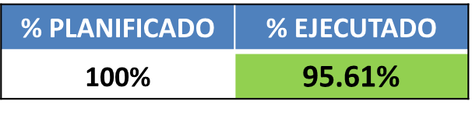
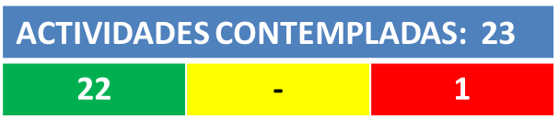
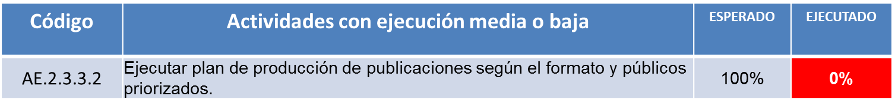

Las actividades más relevantes ejecutadas exitosamente por la IAC son las siguientes:

- Insumos proporcionados a la Intendencia Económica para la elaboración del boletín informativo electrónico cuyo tema fue sobre pequeñas y medianas empresas (PYMES).

- Seguimiento a plan de cabildeo de reformas a la Ley de Competencia. Se remitió la versión final del proyecto a la Secretaría de Asuntos Jurídicos y Legislativos (SALJ), y se les dio respuesta a las observaciones emitidas por las personas encargadas.

- Insumos para boletín N°. 8 del boletín “Competencia en Centroamérica”.

- 3 reuniones técnicas y administrativas virtuales sobre: Temas de interés para participar en la convocatoria de Bienes Públicos Regionales (BPR) del BID, propuesta de plan de trabajo 2018 para Presidencia Pro Tempore y Solicitud a la Conferencia de las Naciones Unidas sobre Comercio y Desarrollo (UNCTAD) para la realización de un estudio en Centroamérica sobre medidas no arancelarias.

- Solicitud para actualización de información de El Salvador en el sitio web de la Red Centroamericana de Autoridades Nacionales Encargadas del tema de competencia (RECAC).

- 8 cuestionarios respondidos en redes internacionales.

- Participación de un empleado de la SC en el curso de promoción de microempresas en la India.

- Se participó en 22 reuniones del Sistema Nacional de Protección al Consumidor (SNPC) para analizar aspectos relacionados con temas de alimentos, salud y medicamentos, telecomunicaciones y energía, servicios financieros, entre otros.

- Se presentó al Comité Sectorial de Telecomunicaciones y Energía del SNPC el estudio sobre condiciones de competencia y recomendaciones de política pública en la distribución y comercialización de energía eléctrica en El Salvador con el fin de que se analice y determine su importancia y que las entidades involucradas adopten las recomendaciones emitidas por la SC.

- Se actualizó el sitio web por medio de dos entradas, una relacionada con los beneficios de la sana competencia a las MYPE de la zona oriental y otra relacionada con acciones para detectar manipulaciones en compras públicas con la colaboración de la SC y la Corte de Cuentas de la República (CCR).

- Se realizaron 12 eventos en los cuales se hicieron presentaciones o la obra de títeres a escuelas y colegios; y capacitaciones a MYPE, CCR, colegio de químicos y farmacéuticos y a abogados.

- Se atendieron 17 consultas recibidas sobre competencia desleal, concentraciones, Ley de Competencia, administración SC y prácticas anticompetitivas, entre otros.

- 52 personas consultaron el Centro de Documentación de la SC (40 mujeres y 12 hombres).

Intendencia Económica (IE)
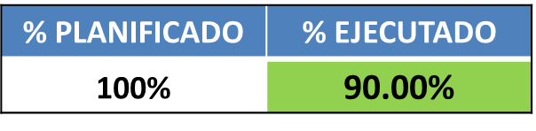
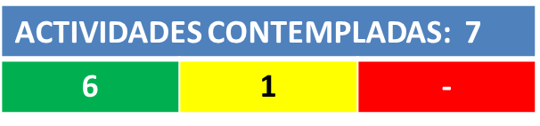

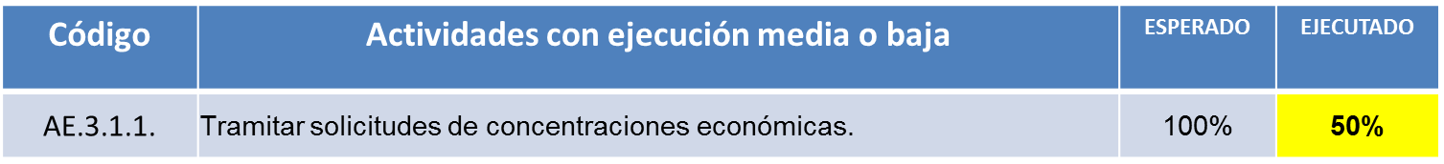

La IE cumplió con el 90% de sus actividades programadas.

Las actividades más relevantes ejecutadas exitosamente por la IE son las siguientes:

- Entrega del informe final del estudio “Caracterización del mercado de carne bovina y sus condiciones de competencia en El Salvador”.

- Se hizo una presentación sobre el análisis de la concentración Claro-Digicel en la ESEN.

- Se emitió el boletín ResumenSC sobre síntesis técnica de la Superintendencia de Competencia.

- Se elaboraron 2 artículos sobre financiamiento MYPE y distribución de energía eléctrica.

- Se resolvió 1 solicitud de concentración declarada inadmisible (sociedades Bevco Limited Corp. Y AB InBeV Southern Investments Limited).

Intendencia de Investigaciones (II)
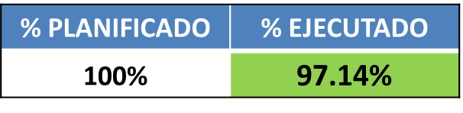
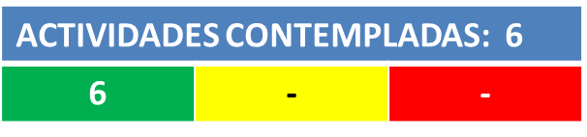

La Intendencia de Investigaciones cumplió con un 97.14% sus actividades programadas en el primer trimestre de 2018.

Dentro de las actividades más relevantes ejecutadas exitosamente se cuenta con:

- Se elaboró un escrito en el caso de DIZUCAR.

- Se le dio seguimiento al proceso judicial en la Sala de la Corte Suprema de Justicia al caso de DIGICEL y CTE PERSONAL.

Unidad de Comunicaciones (UC)
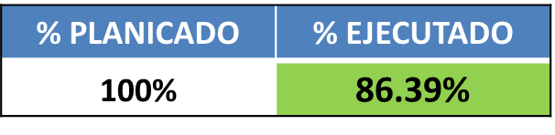
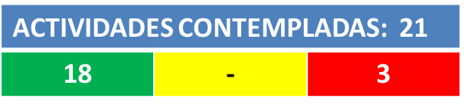

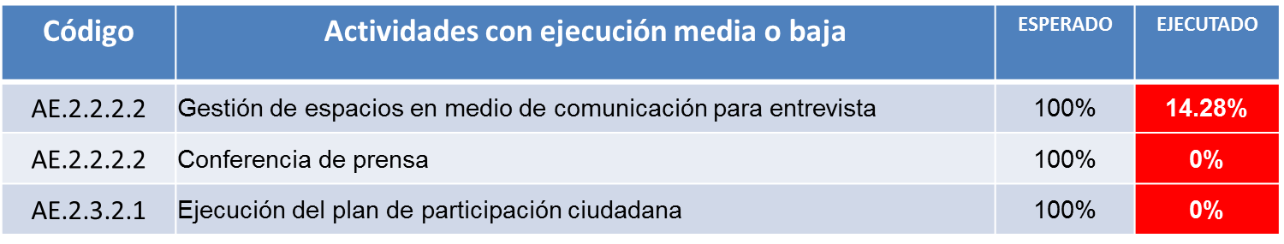
La Unidad de Comunicaciones ejecutó en un 86.39% las actividades que se programó.

Dentro de las actividades más relevantes ejecutadas exitosamente se cuenta con:

- Publicación digital del boletín sobre competencia en Centroamérica.

- 6 comunicados de prensa elaborados: 1) Nuevos fallos a favor, 2) SC espera fallo de 12 procesos contenciosos, 3) SC expuso los beneficios de la sana competencia a las MYPE de la zona oriental, 4) Presidente de la República juramento a nuevo director suplente del Consejo Directivo de la SC, 5) Un caso curioso, singular y complejo y 6) SC y CCR continúan acciones para detectar manipulaciones en compras públicas.

- 3 convocatorias realizadas: 1) capacitación en CDMYPE Ilobasco, 2) capacitación en CDMYPE UNIVO- San Miguel y 3) jornada de formación en Corte de Cuentas.

- 9 publicaciones: 1) en el diario El Mundo, “Competencia en el mundo” (6), 2) en la revista El Economista, “El Salvador necesita MYPE dinámicas ¿pero ¿quién las financia?”, 3) En la revista el Economista, “La competencia sí, pero ¿cuándo?, 4) en la revista Derecho y Negocios, “Las actuaciones previas y los derechos de audiencia, defensa y presunción de inocencia”.

- Presencia en medios de comunicación positiva, dado que el 100% (US$ 526,845.00) del espacio obtenido en medios de comunicación de acuerdo a la influencia del medio en la opinión pública (PR Value) es alimentado por notas positivas.

- 4 diseños y producción de campañas orgánicas: 1) campaña de cárteles en América, 2) campaña de testimonial 2017, 3) campaña de día laborado, 4) campaña de resumen 2017, 5) ganadores super Tappy.

Unidad de Informática (UI)
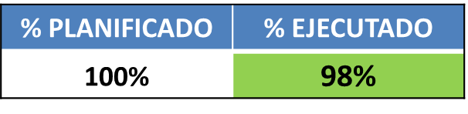
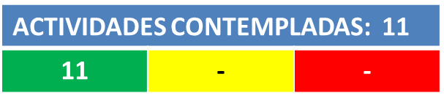

La unidad de informática cumplió satisfactoriamente con un 98% sus 11 actividades programadas, las más relevantes siendo las enumeradas a continuación:

- Monitoreo diario de la red interna (alámbrica e inalámbrica), enlace de internet, 2 enlaces de datos y enlace telefónico. Verificación del ancho de banda de enlaces y atención de incidencias.

- Gestión periódica de servidores locales y servidores externos; verificación de bitácoras, actualización de servicios; control de dispositivos de almacenamiento masivo; verificación y administración de planta telefónica. Investigación técnica sobre el balanceo de carga de servidores de correo electrónico y web. Atención de solicitudes e incidentes sobre servidores.

- Traslado y reasignación de equipos informáticos y telefónicos, configuración de estaciones de trabajo de pasantes, provisión de equipos para capacitaciones y eventos. Atención de solicitudes sobre equipo informático.

- Monitoreo de la capacidad de almacenamiento del servidor de archivos y servidor de correos con base a cuotas establecidas. Verificación del servicio de asignación dinámica para conexión de equipos a la red. Monitoreo del estado de impresores. Atención de incidencias.

- Verificación de descargas de actualizaciones de seguridad para equipos y actualizaciones de antivirus, monitoreo de eventos sobre seguridad registradas en el firewall, verificación de equipos para determinar conectividad con el servidor de monitoreo de amenazas y actualización de base de datos. Retroalimentación sobre nuevas amenazas en la red. Evaluación y activación de sitios web. Atención de incidentes.

- Modificación y actualización de la herramienta implementada para el seguimiento administrativo financiero (SISAF). Apoyo técnico en la actualización del Sistema de Gestión del CENDOC-SC, corrección de fallas en la publicación en redes de la AppSC; Actualización del sistema de gestión de contenido del nuevo sitio web institucional.

- Atender solicitudes de soporte técnico (llamadas telefónicas, correos electrónicos y presenciales) sobre soporte técnico relacionado a equipos, impresores y software de oficina; Resolver incidentes relacionados al hardware y software de computadoras y demás equipo institucional.

- Atender solicitudes de soporte técnico sobre sistemas informáticos (llamadas telefónicas, correos electrónicos y presenciales) relacionadas al SIGDI, SIGCI, SIRH, COMPRASAL, SAFI; y herramientas semi- automatizadas para control de almacén y fondo circulante.

- Asistencia técnica informática en eventos y actividades de la SC. Publicación de contenido en sitio web institucional. Investigación tecnológica sobre el uso de la de la firma electrónica con certificados y el aseguramiento de la integridad de los registros. Investigación, determinación de requerimientos de compra, acompañamiento técnico e implementación de STATA. Opinión técnica sobre términos de referencia para el diseño y desarrollo de un sitio informativo relativo a compras y PYME. Acompañamiento técnico en la entrega final de los productos relacionados al dominio supertappy.com. Apoyo técnico en la grabación de declaraciones de testigos relacionados a procedimientos sancionadores.

Unidad de Administración y Recursos Humanos
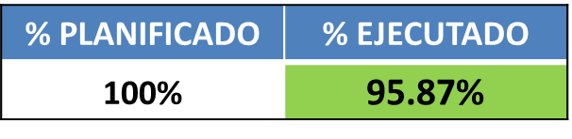
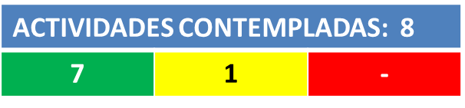

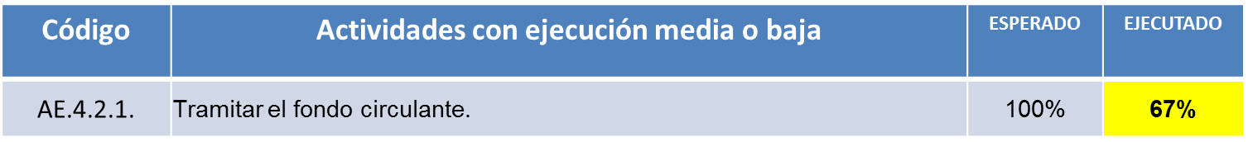

La Unidad de Administración y Recursos Humanos cumplió en un 95.87% las 8 actividades programadas en el primer trimestre.

Dentro de las actividades más relevantes ejecutadas exitosamente se cuenta con:

- Gestionar el seguro médico del personal.
- Controlar los recursos administrativos. Tramitar Fondo Circulante.
- Elaborar planillas de pago.
- Controlar la asistencia de los empleados.
- Realizar proceso de indemnización por renuncia.
- Formular y ejecutar un Plan de Capacitaciones nacionales (10 capacitaciones impartidas).

Unidad de Adquisiciones y contrataciones
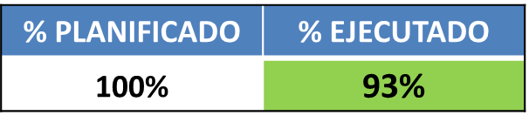
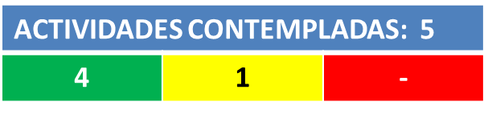

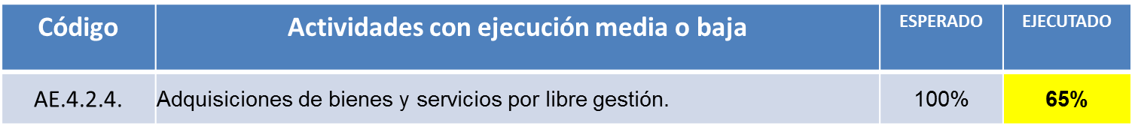

La UACI cumplió en un 93% con las 5 actividades programadas, a continuación, se describen las más sustantivas:

- Adquisición del seguro médico hospitalario y de vida por licitación pública.

- 16 contratos, acuerdos y/o resoluciones por libre gestión (de internet, arrendamiento de espacios de servidores, seguros de bienes, agencia internacional de viajes PANAMEX y consultorías para estudios).

Unidad de Auditoría Interna
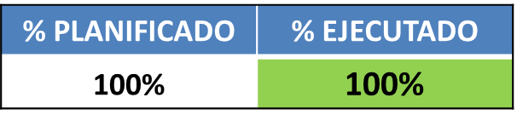
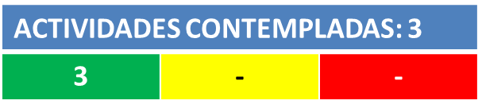

La unidad de Auditoría Interna cumplió en un 100% con las actividades programadas este trimestre, a continuación, se describen las más sustantivas:

- Evaluación de la gestión y el proceso de adquisiciones y contrataciones de bienes y servicios de la SC. En la cual se identificó que las garantías de mantenimiento de ofertas recibidas no eran custodiadas adecuadamente.

- Examen de los grupos contables: inversiones financieras e inversiones en existencia. En el cual no se encontró ningún hallazgo.

- Evaluación de la gestión y control interno existente en el área de tesorería institucional; examinando el grupo contable de disponibilidades, incluyendo el fondo circulante de monto fijo. No se encontró ningún hallazgo.

Unidad Financiera Institucional
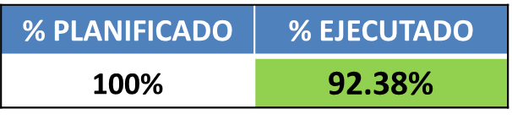
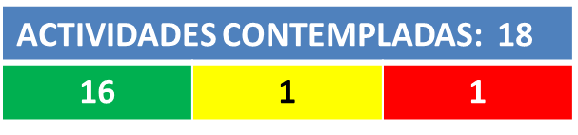
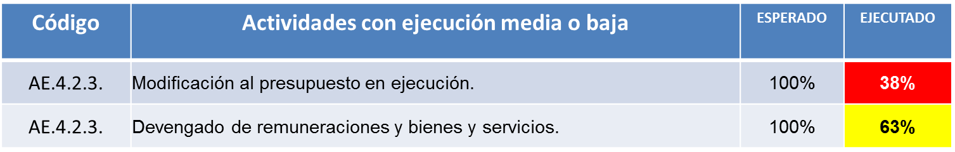
La UFI cumplió en un 92.38% las 20 actividades programadas, se enumeran las más sustantivas:

- Requerimiento de fondos de remuneración.

- Pago de remuneraciones.

- Requerimiento de fondos de bienes y servicios.

- Pago de bienes y servicios.

- Cierre contable anual.

- Cierres contables mensuales.

- Percibido de ingresos.

- Validación del pagado de remuneraciones y de bienes y servicios.

- Revisión de conciliaciones bancarias.

- Presentación de informes contables.

- Registrar compromisos presupuestarios.

- Elaboración de conciliaciones bancarias.

- Elaboración de PEP institucional.

- Seguimiento a la ejecución presupuestaria.

Secretaría General
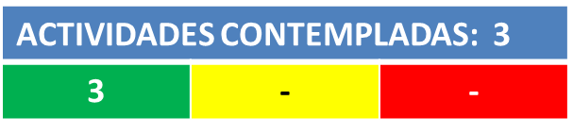
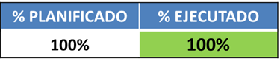

La Secretaría General cumplió en un 100% las 3 actividades programadas, descritas a continuación:

- Brindar asistencia técnica y legal al CD, 11 actas elaboradas y firmadas.
- Asistencia en traducciones a la Unidad de Comunicaciones en comunicados de prensa y “Brief de resultados 2017”.
- Apoyo a UACI en revisión y legalización de 7 contratos de bienes y servicios.
- Elaboración de propuesta de términos de referencia en libre gestión para la contratación de auditoría externa financiera para la SC correspondiente al período del 01 de enero al 31 de diciembre de 2018.

Unidad de Planificación
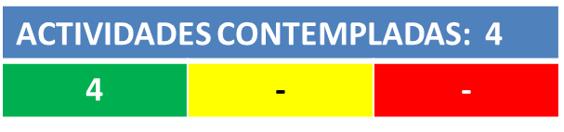
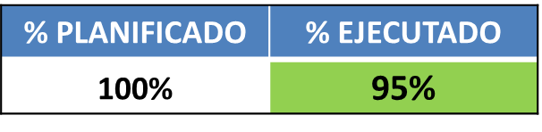

La Unidad de Planificación cumplió en un 95% con las 4 actividades programadas este trimestre, siendo las más sustantivas las descritas a continuación:

- Gestionar las solicitudes de modificación al PEI y/o POA que se presentaron.
- Monitorear y evaluar POA 2017.
- Monitorear y evaluar PEI.
- Identificar, analizar y gestionar riesgo institucional y darle seguimiento.

Unidad de Acceso a la Información Pública
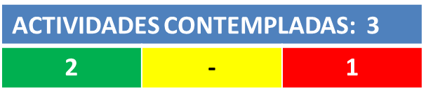
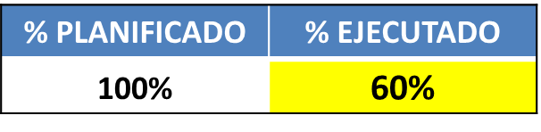

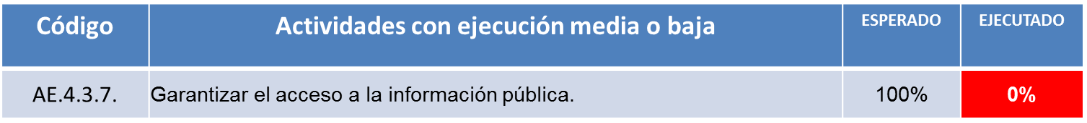

La Unidad de Acceso a la Información Pública cumplió en un 60% con las actividades programadas, siendo las más sustantiva la descrita a continuación:

- Respuesta oportuna y expedita a 2 solicitudes de información.

Consolidado de la evaluación de POA institucional

De acuerdo a la planificación vigente, la evaluación integral del POA se calculará consolidando la evaluación obtenida por cada una de las unidades funcionales con base en las atribuciones de la SC establecida en la Ley de Competencia, de acuerdo a los siguientes porcentajes:

Así entonces, la evaluación consolidada institucional de cada unidad organizativa de la SC, queda tal como lo muestra el siguiente cuadro:

UNIDADES | EVALUACIÓN POA POR UNIDAD  (sin pesos) | EVALUACIÓN FINAL  PONDERADA
INTENDENCIA DE INVESTIGACIONES | 97.14 | 14.57
INTENDENCIA DE ABOGACÍA DE LA COMPETENCIA | 95.61 | 14.34
INTENDENCIA ECONÓMICA | 90.00 | 13.50
UNIDAD DE INFORMÁTICA | 98.00 | 4.90
UNIDAD DE ADMINISTRACIÓN Y RECURSOS HUMANOS | 95.87 | 4.79
UNIDAD DE COMUNICACIONES | 86.39 | 8.63
UNIDAD FINANCIERA INSTITUCIONAL | 92.38 | 4.61
UNIDAD DE ADQUISICIONES Y CONTRATACIONES INSTITUCIONAL | 93.00 | 4.65
SECRETARÍA GENERAL | 100.00 | 5.00
UNIDAD DE PLANIFICACIÓN | 95.00 | 11.40
AUDITORÍA INTERNA | 100.00 | 5.00
UNIDAD DE ACCESO A LA INFORMACIÓN PÚBLICA | 60.00 | 1.80
EVALUACIÓN PONDERADA PRIMER TRIMESTRE 2018 |  | 93.19%

El esfuerzo realizado por la SC en el primer trimestre de 2018 ha cosechado muy buenos frutos y eso se ve reflejado en el alcance del 93.19% en la evaluación final a nivel institucional, lo que sin duda contribuye a cumplir la Visión, Misión y Objetivos institucionales en favor de mejorar la eficiencia económica y el bienestar de los consumidores.

